

|  |  |  |
| --- | --- | --- |
| **Sprint Documentation** | | |
| **Sprint 2** | **Start Date: 01/10/2024** | **Final Date: 13/10/2024** | |
| **Team Members** | | | |
| Edson Pereira De Carvalho | | | |
| Lemuel Prates Sobrinho Ferreira | | | |
| Maria Clara Borges Cardoso | | | |
| Rodrigo Yoshida Lombezzi | | | |
| Vinicius Lúcio Marcolino Da Silva | | | |

|  |  |  |  |
| --- | --- | --- | --- |
| **Sprint Backlog** | | | |
| Task# | Description | Start Date | Final date |
| 4 | Sprint 02 - Definir componentes de acessibilidade | 01/10/2024 | 13/10/2024 |
| 4 | Documentação | 01/10/2024 | 13/10/2024 |
|  |  |  |  |
|  |  |  |  |

|  |  |  |  |  |  |
| --- | --- | --- | --- | --- | --- |
| **Task Description** | | | | | |
| Task # | Description | Assigned To | Status | Estimated Hours | Logged Hours |
| 1 | Definir componentes de acessibilidade | Maria Clara | Concluído | 8 | 11 |
| 2 | Aplicar Alto Contraste | Maria Clara | Concluído | 5 | 9 |
| 3 | Aplicar Texto Redimensionável | Maria Clara | Concluído | 5 | 8 |
| 4 | Documentação | Maria Clara | Concluído | 4 | 7 |

|  |
| --- |
| **Sprint Results** |

**Introdução**

A inclusão das pessoas com deficiência (PCD) é um tema de grande relevância na sociedade. Segundo a Organização Mundial da Saúde (OMS), aproximadamente 1 bilhão de pessoas em todo o mundo vive com algum tipo de deficiência, o que equivale a cerca de 1 em cada 7 indivíduos. De acordo com a Convenção Internacional sobre os Direitos das Pessoas com Deficiência, assinada em Nova York em 2007 e ratificada no Brasil pelo Decreto nº 6.949 de 25 de agosto de 2009, pessoas com deficiência são aquelas que enfrentam impedimentos de longa duração, sejam eles físicos, mentais, intelectuais ou sensoriais, os quais, em interação com barreiras diversas, podem obstruir sua plena participação na sociedade.

Para combater o preconceito e promover a igualdade de oportunidades, é fundamental que haja adaptações nos espaços físicos, adequação da linguagem, adoção de tecnologias inclusivas e promoção da inclusão no mercado de trabalho. Essas ações são essenciais para garantir que as PCDs possam viver de forma independente e participar plenamente da vida social.

A promoção da acessibilidade implica assegurar que as pessoas com deficiência tenham acesso igualitário ao meio físico, ao transporte, à informação e comunicação, incluindo os sistemas e tecnologias da informação, além de outros serviços e instalações disponíveis ao público. Apesar dos direitos garantidos pela “Declaração Universal dos Direitos Humanos”, pela Organização das Nações Unidas e pela OMS, ainda existem numerosas barreiras à efetivação desses direitos. O engajamento da sociedade é crucial para a eliminação de obstáculos e formas de discriminação, sendo dever de todos buscar um mundo mais justo, onde a inclusão das PCDs ocorra sem demérito ou preconceito.

A acessibilidade digital refere-se à eliminação de barreiras na web, garantindo que sites e portais sejam projetados para que todas as pessoas possam perceber, entender, navegar e interagir de forma eficaz com as páginas. O objetivo é democratizar o acesso e assegurar que todos, independentemente de suas capacidades físico-motoras, perceptivas, culturais e sociais, possam compreender e controlar a navegação nos conteúdos e serviços do governo.

As barreiras digitais impactam significativamente as pessoas com deficiência. Um estudo do Censo IBGE de 2010 revelou que aproximadamente 45 milhões de brasileiros apresentam pelo menos uma deficiência, representando 23,9% da população. Este cenário destaca a necessidade urgente de um ambiente digital inclusivo. A implementação da acessibilidade digital não apenas democratiza o acesso, mas também promove a inclusão social e digital, permitindo que as pessoas com deficiência utilizem a internet para estudar, trabalhar, realizar compras e compartilhar experiências, tudo sem a necessidade de deslocamento.

Além disso, um site acessível é mais facilmente indexado por mecanismos de busca e se torna compatível com uma gama maior de aplicativos, facilitando a navegação. Essa acessibilidade beneficia não apenas as pessoas com deficiência, mas também idosos e outros usuários que podem ter dificuldades em utilizar a internet, como aqueles que não possuem habilidades digitais avançadas ou que utilizam dispositivos móveis. Portanto, a promoção da acessibilidade digital é uma questão de justiça social que visa garantir que todos tenham a oportunidade de participar plenamente da sociedade moderna.

**Práticas de Acessibilidade Implementadas**

Após um estudo detalhado das práticas de acessibilidade recomendadas para sistemas web, foram aplicadas diretrizes que garantem uma experiência inclusiva para todos os usuários. Essas práticas seguem as recomendações das *Web Content Accessibility Guidelines* (WCAG) e incluem medidas que melhoram a navegação e usabilidade para pessoas com diferentes tipos de deficiência. A seguir, cada uma dessas práticas será explicada em detalhes.

1. **Textos Alternativos para Imagens**: As imagens no sistema terão descrições textuais, permitindo que leitores de tela descrevam o conteúdo visual para pessoas com deficiência visual, facilitando o entendimento do propósito de cada imagem.
2. **Teclas de Atalho**: Serão implementados atalhos de teclado para permitir que os usuários naveguem rapidamente entre seções do sistema sem a necessidade de usar o mouse. Isso facilita a navegação para pessoas com dificuldades motoras. As teclas de atalho definidas para o sistema, juntamente com suas funções específicas, são as seguintes:

**Tabela 1 - Teclas de Atalho**

|  |  |
| --- | --- |
| **Teclas** | **Função** |
| Alt + Z | Desfazer a última ação. |
| Alt + Y | Refazer a ação desfeita. |
| Alt + T | Selecionar tudo. |
| Alt + G | Abrir a caixa de busca para encontrar texto. |
| Alt + D | Salvar o documento ou projeto atual. |
| Alt + W | Alternar entre janelas abertas no sistema. |
| Ctrl + → (Seta Direita) | Navegar entre elementos interativos (botões, links, campos de formulário). |
| Ctrl + ← (Seta Esquerda) | Navegar para o elemento anterior. |
| Alt + X | Fechar janelas modais ou sair de menus. |
| Alt + P | Imprimir o documento atual. |
| Alt + N | Abrir uma nova janela ou documento. |
| F2 | Abrir a ajuda do aplicativo ou sistema. |
| Alt + C | Fechar a janela ativa. |
| Alt + U | Ir diretamente ao topo da página em qualquer página do portal. |

Suas principais importâncias incluem:

* **Alt + Z (Desfazer a última ação):** Permite que o usuário desfaça uma ação recente, como a alteração acidental de dados críticos dos pacientes ou ajustes nos registros de atendimento. Isso é essencial para garantir que erros possam ser corrigidos rapidamente.
* **Alt + Y (Refazer a ação desfeita):** Permite refazer uma ação desfeita, garantindo que, se uma correção for aplicada por engano, ela possa ser revertida com facilidade. Isso é importante para evitar perda de dados em processos sensíveis de cuidado e monitoramento.
* **Alt + T (Selecionar tudo):** Facilita a seleção de grandes volumes de texto ou dados em formulários e registros. Isso é útil ao lidar com relatórios detalhados ou ao atualizar várias informações dos pacientes de uma só vez.
* **Alt + G (Abrir a caixa de busca para encontrar texto):** A busca rápida por nomes, prontuários ou informações específicas dentro do sistema é fundamental para profissionais de saúde que precisam acessar dados com agilidade em situações de cuidado emergencial ou monitoramento contínuo.
* **Alt + D (Salvar o documento ou projeto atual):** A função de salvar rapidamente é vital para garantir que alterações importantes no histórico de saúde, prescrições ou agendamentos sejam registradas sem risco de perda de informações, essencial em sistemas de monitoramento de saúde.
* **Alt + W (Alternar entre janelas abertas no sistema):** Permite que os cuidadores alternem rapidamente entre diferentes seções do sistema, como prontuários médicos, agendas de medicação ou relatórios de saúde, facilitando a multitarefa e o acesso rápido a dados em tempo real.
* **Ctrl + → (Navegar entre elementos interativos):** Ajuda na navegação fluida entre campos e botões, agilizando o preenchimento de formulários ou o acesso a diferentes funcionalidades. Isso é importante para os profissionais que precisam registrar informações com rapidez e eficiência.
* **Ctrl + ← (Navegar para o elemento anterior):** Facilita o retorno a elementos anteriores na interface, permitindo a correção de dados ou a verificação de informações sem a necessidade de uso do mouse, o que é útil em ambientes que exigem foco no atendimento.
* **Alt + X (Fechar janelas modais ou sair de menus):** Fecha rapidamente pop-ups ou janelas modais, permitindo que o usuário volte rapidamente ao fluxo principal do sistema. Isso é importante em situações onde o acesso a informações imediatas é crucial, como emergências ou alertas.
* **Alt + P (Imprimir o documento atual):** Permite a impressão rápida de relatórios médicos, prescrições ou planos de cuidado, facilitando a comunicação entre diferentes setores e garantindo que os cuidadores tenham documentos físicos para referência.
* **Alt + N (Abrir uma nova janela ou documento):** Facilita a abertura de novos registros de pacientes ou documentos sem fechar a sessão atual. Isso é útil para lidar com múltiplos residentes ao mesmo tempo, especialmente em ambientes de cuidado coletivo.
* **F2 (Abrir a ajuda do aplicativo ou sistema):** Acesso rápido a ajuda e suporte técnico dentro do sistema, o que é fundamental para os profissionais que possam precisar de orientação sobre como usar funções específicas ou resolver problemas durante o uso.
* **Alt + C (Fechar a janela ativa):** Fecha a janela atual sem a necessidade de uso do mouse, agilizando o trabalho e permitindo que o profissional de saúde ou cuidador se concentre em outras tarefas sem interrupções no fluxo de trabalho.
* **Alt + U (Ir diretamente ao topo da página):** Leva o usuário ao topo da página, facilitando a navegação em relatórios longos ou seções extensas do sistema, garantindo que as informações principais estejam sempre acessíveis rapidamente.

1. **Navegação Semântica**: A estrutura do conteúdo será organizada de forma lógica, utilizando elementos adequados para descrever cada parte da página. Isso melhora a navegação para quem usa leitores de tela, ajudando-os a entender a hierarquia do conteúdo.
2. **Contraste de Cores:** Será assegurado um contraste adequado entre texto e fundo para facilitar a leitura, especialmente para pessoas com baixa visão ou daltonismo. Além disso, haverá a opção de alto contraste, permitindo que o sistema ajuste automaticamente as cores para melhorar ainda mais a visibilidade do conteúdo. Isso garantirá que o conteúdo seja visível e legível por todos.

Utilizar as cores preto, branco e cinza para criar alto contraste é uma estratégia eficaz em design de interfaces, especialmente para atender pessoas com baixa visão ou daltonismo. O alto contraste entre preto e branco facilita a leitura e a identificação de elementos, enquanto o cinza serve como uma cor intermediária que ajuda a equilibrar o layout e reduzir a sobrecarga visual. Essa combinação proporciona clareza e simplicidade, melhorando a navegação e permitindo que os usuários se familiarizem rapidamente com o sistema. Além disso, a paleta neutra é facilmente adaptável, garantindo que o alto contraste possa ser aplicado de forma flexível para atender às necessidades individuais dos usuários, assim como mostrado abaixo.

**Figura 1 - Tela Inicial Desktop (Alto Contraste)**

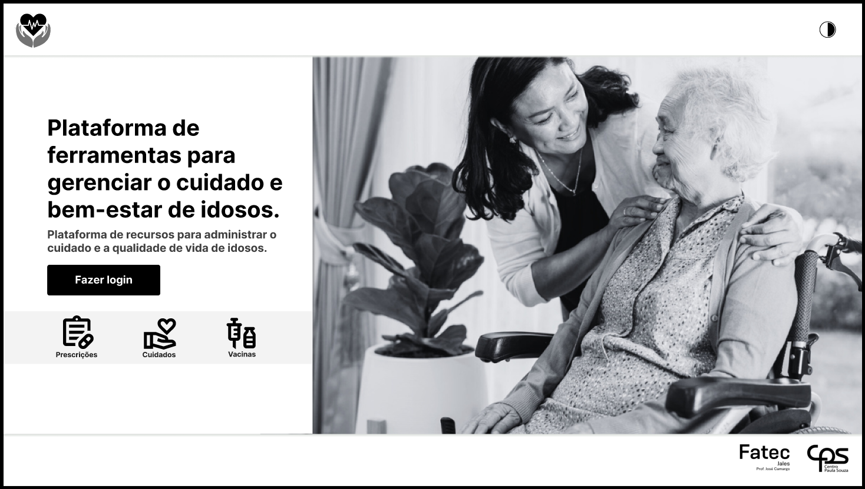

**Figura 2 - Tela Inicial Desktop**

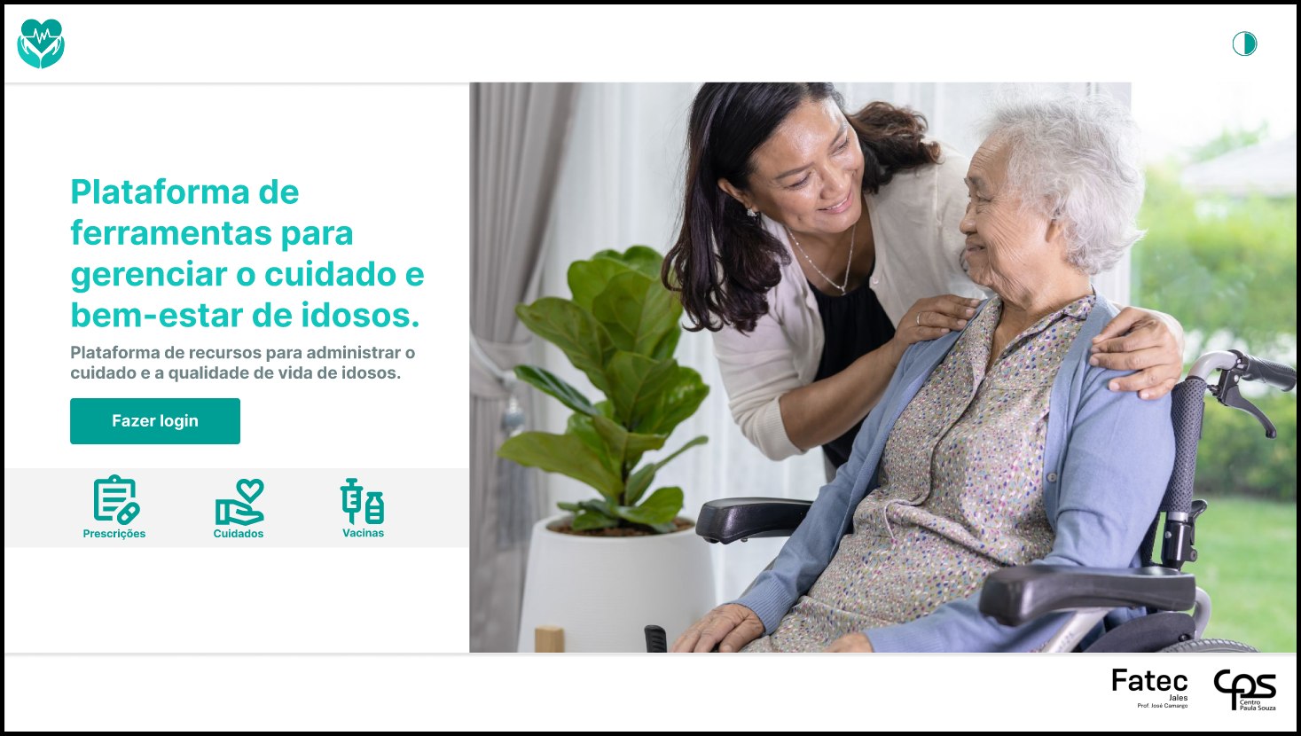

Para ativar o alto contraste, basta clicar no ícone posicionado no canto superior direito de todas as telas do sistema. Essa opção, facilmente acessível, permite que os usuários ajustem rapidamente as configurações de contraste para melhorar a legibilidade do conteúdo. Ao selecionar essa funcionalidade, o sistema aplica automaticamente uma paleta de cores com alto contraste, garantindo que textos e elementos visuais sejam claramente visíveis.

**Figura 3 - Tela Login Desktop (Alto Contraste)**

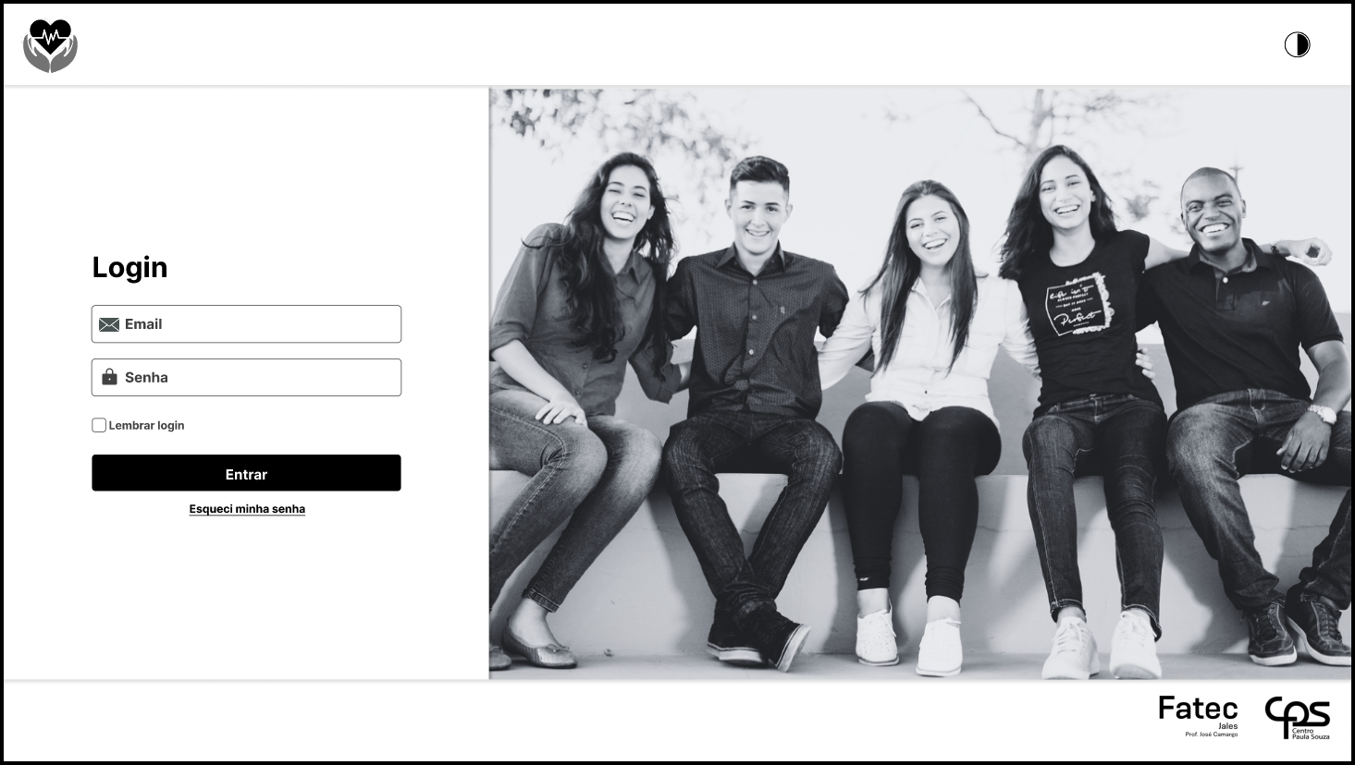

**Figura 4 - Tela Login Desktop**

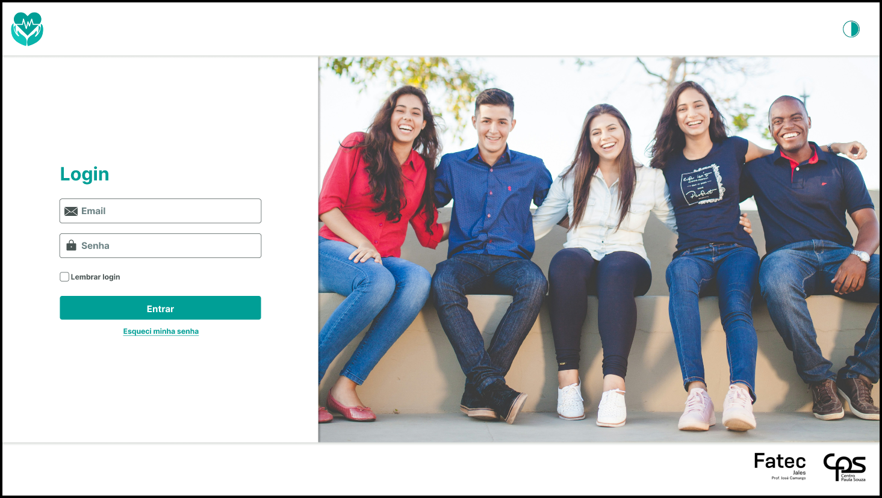

**Figura 5 - Tela Principal Administrativa Desktop (Alto Contraste)**

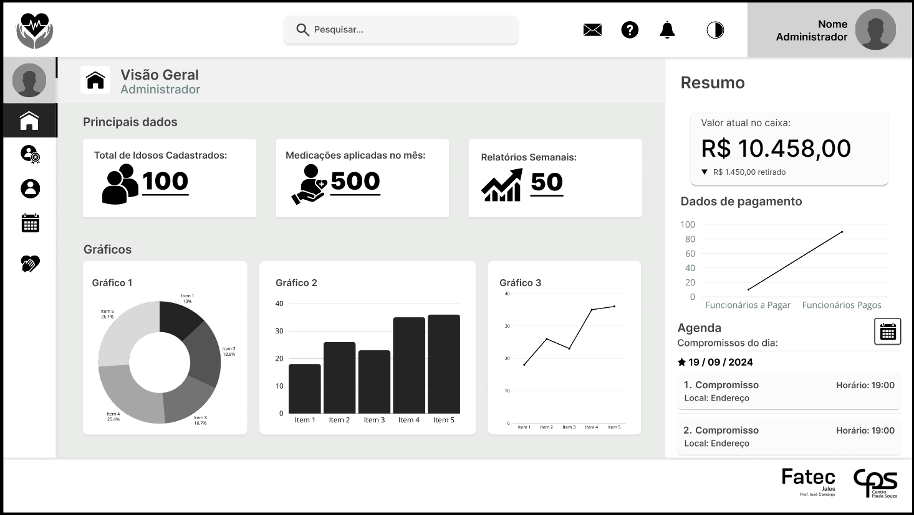

**Figura 6 - Tela Principal Administrativa Desktop**

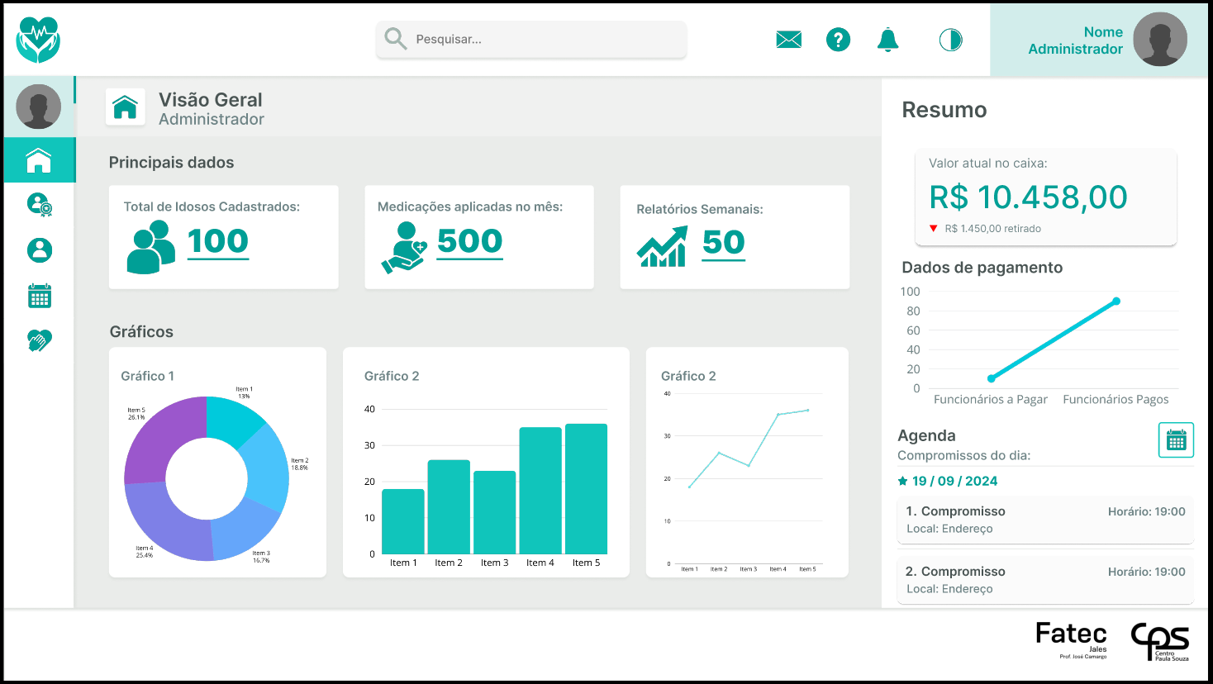

**Figura 7 - Menu Desktop (Alto Contraste)**

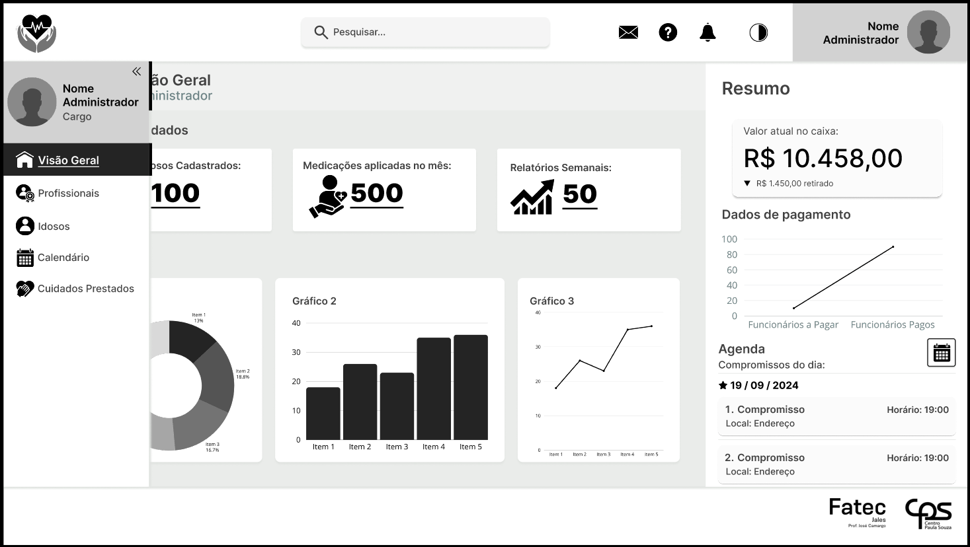

**Figura 8 - Menu Desktop**

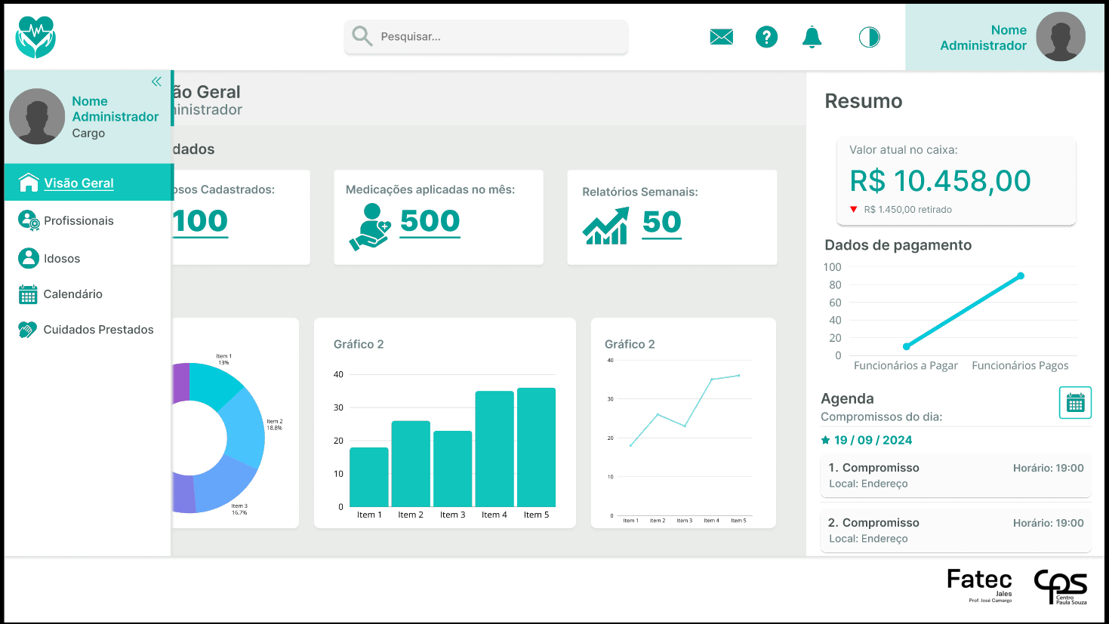

**Figura 9 - Calendário Desktop (Alto Contraste)**

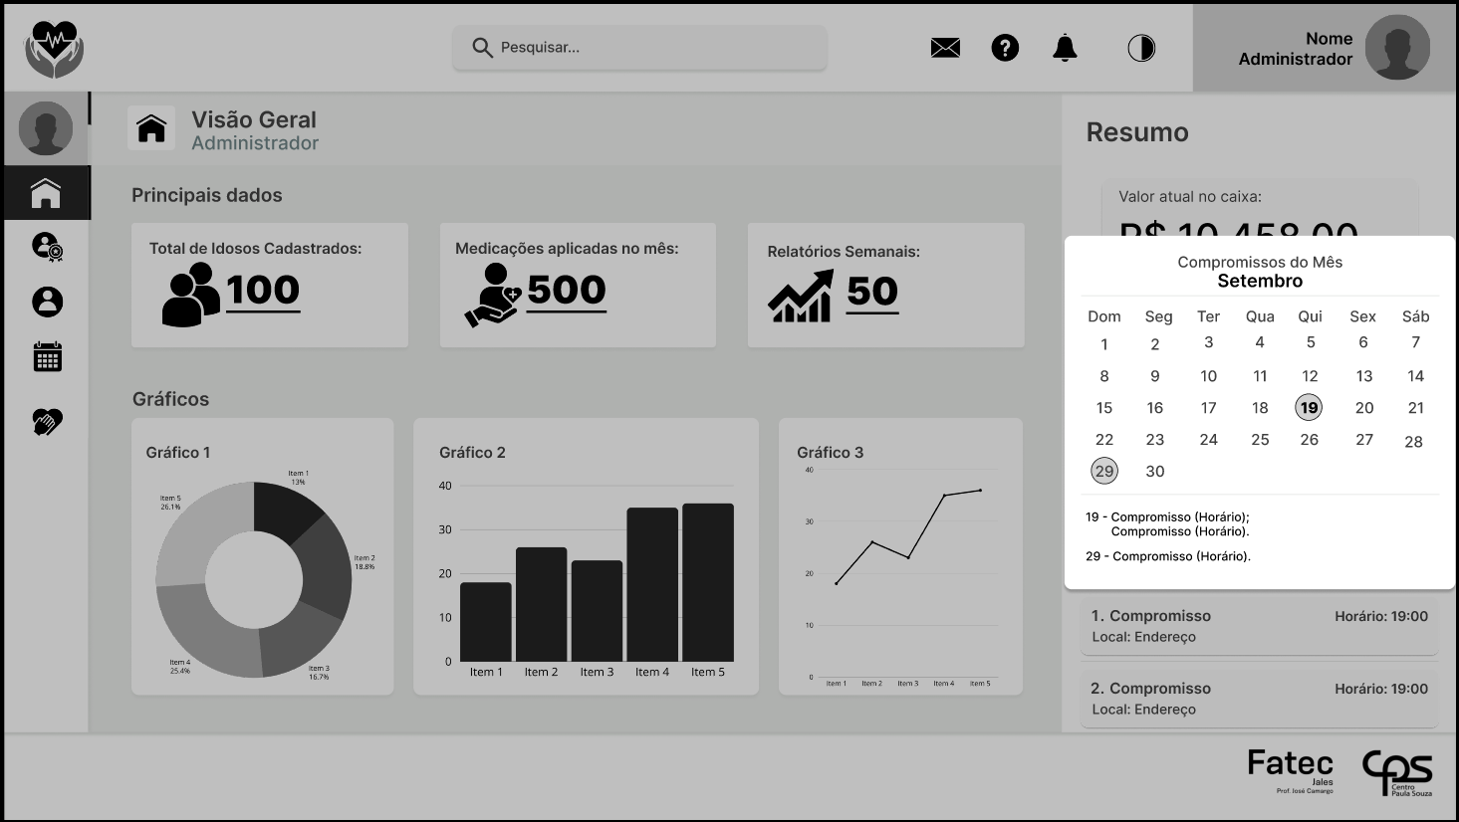

**Figura 10 - Calendário Desktop**

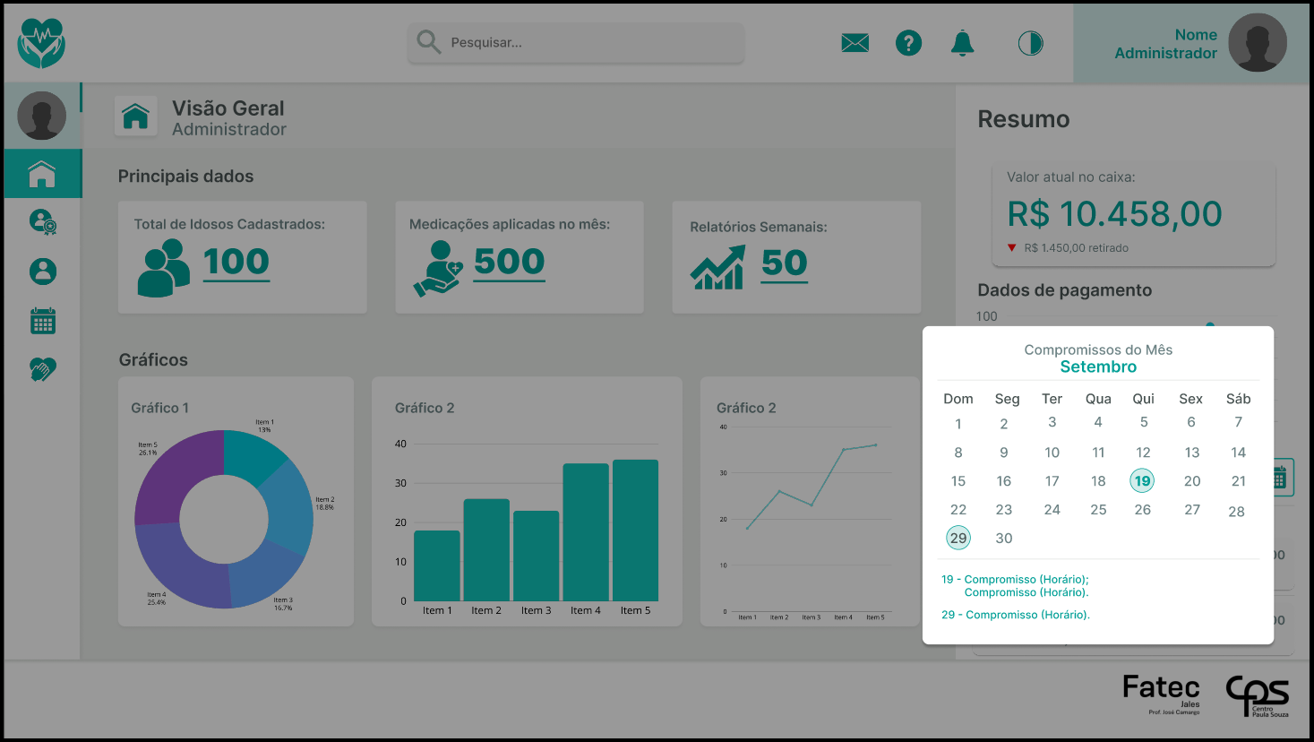

A funcionalidade de alto contraste também está disponível para dispositivos móveis, garantindo uma experiência de uso acessível e legível em todas as plataformas.

**Figura 11 - Tela Inicial Mobile (Alto Contraste) Figura 12 - Tela Inicial Mobile**

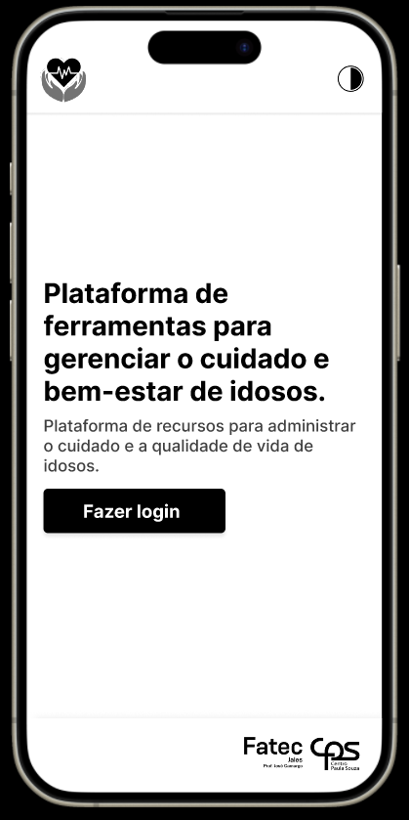 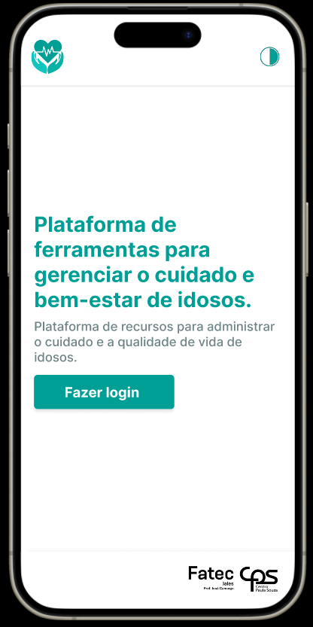

**Figura 13 - Tela Login Mobile (Alto Contraste) Figura 14 - Tela Login Mobile**

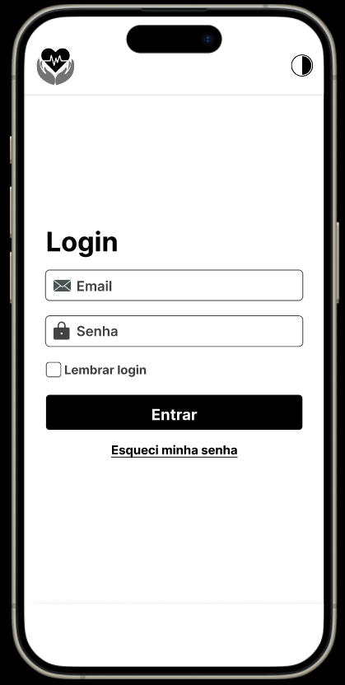 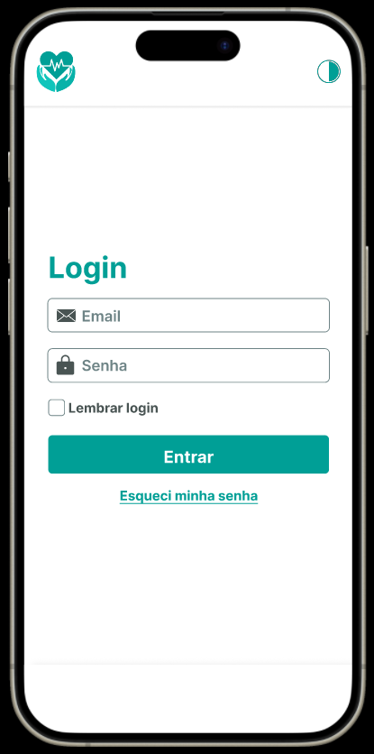

**Figura 15 - Tela Principal Administrativa Mobile (Alto Contraste) Figura 16 - Tela Principal Administrativa Mobile**

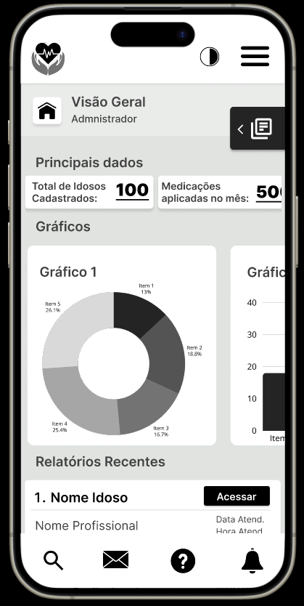 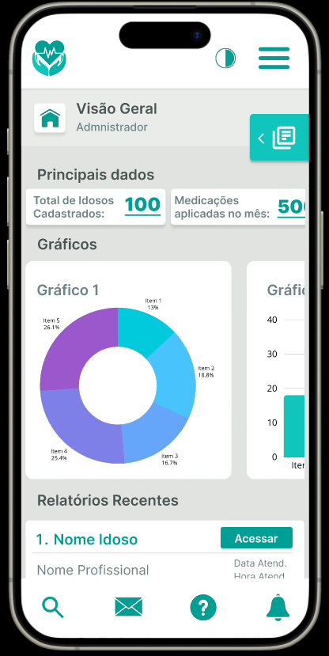

**Figura 17 - Menu Mobile (Alto Contraste) Figura 18 – Menu Mobile**

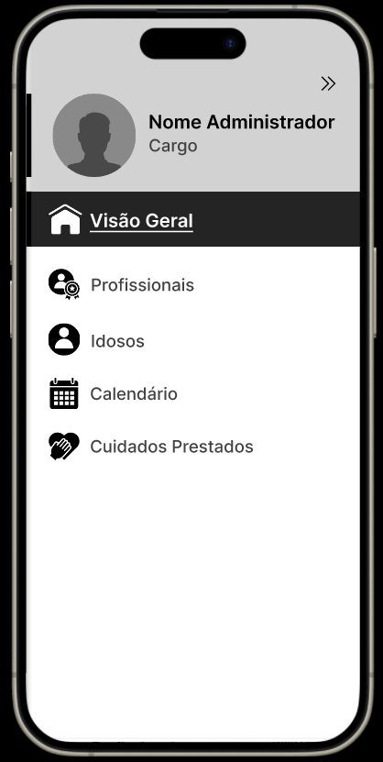 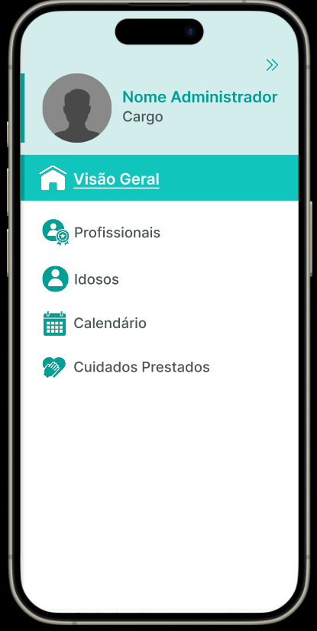

**Figura 19 - Resumo (Alto Contraste) Figura 20 - Resumo**

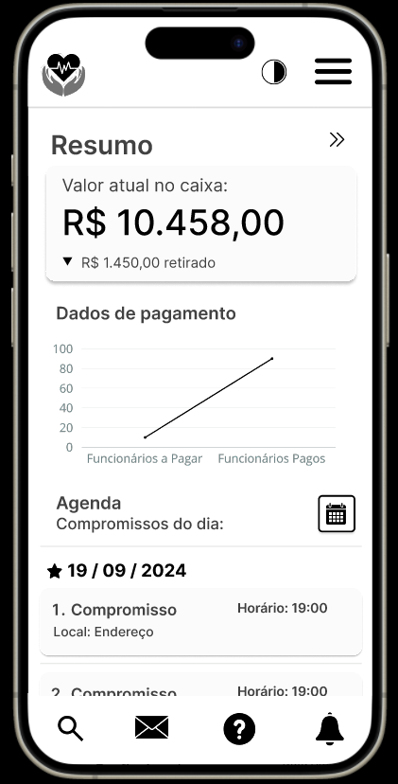 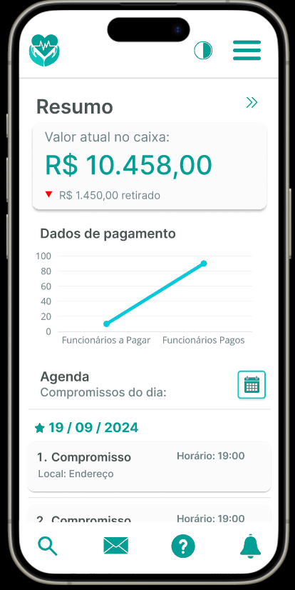

**Figura 21 - Calendário Mobile (Alto Contraste) Figura 22 - Calendário Mobile**

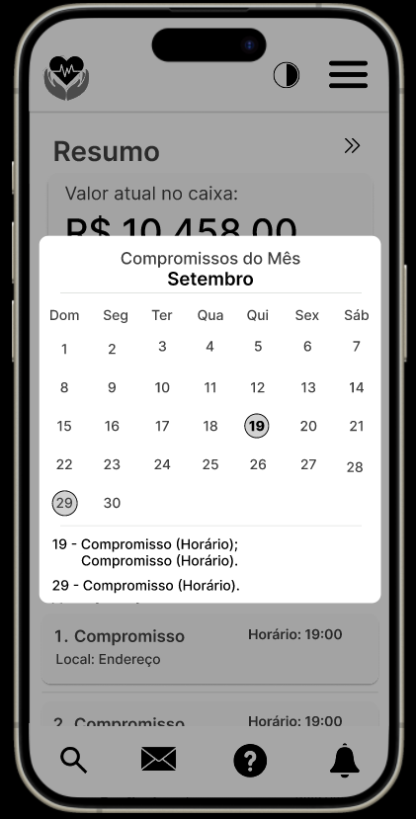 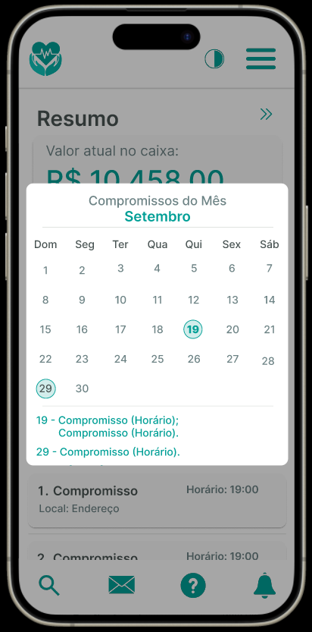

1. **Texto Redimensionável**: Os usuários poderão ajustar o tamanho do texto conforme necessário, sem que isso prejudique a disposição do conteúdo na página. Essa flexibilidade é importante para pessoas com dificuldade de leitura. Segue um exemplo de texto redimensionável:

**Figura 23 - Tela Inicial Desktop (Texto Redimensionável)**

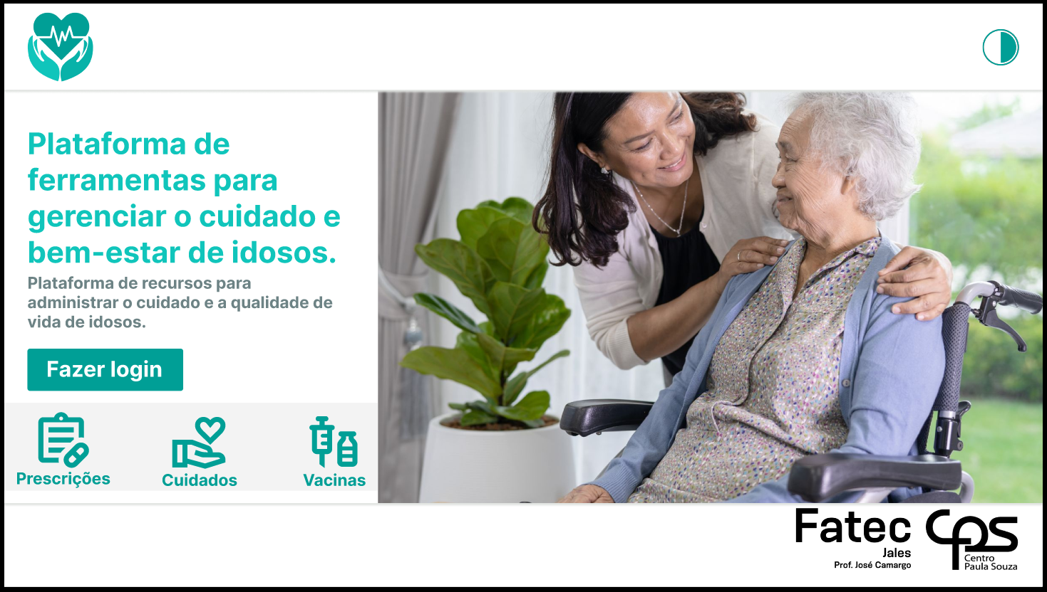

**Figura 24 - Tela Login Desktop (Texto Redimensionável)**

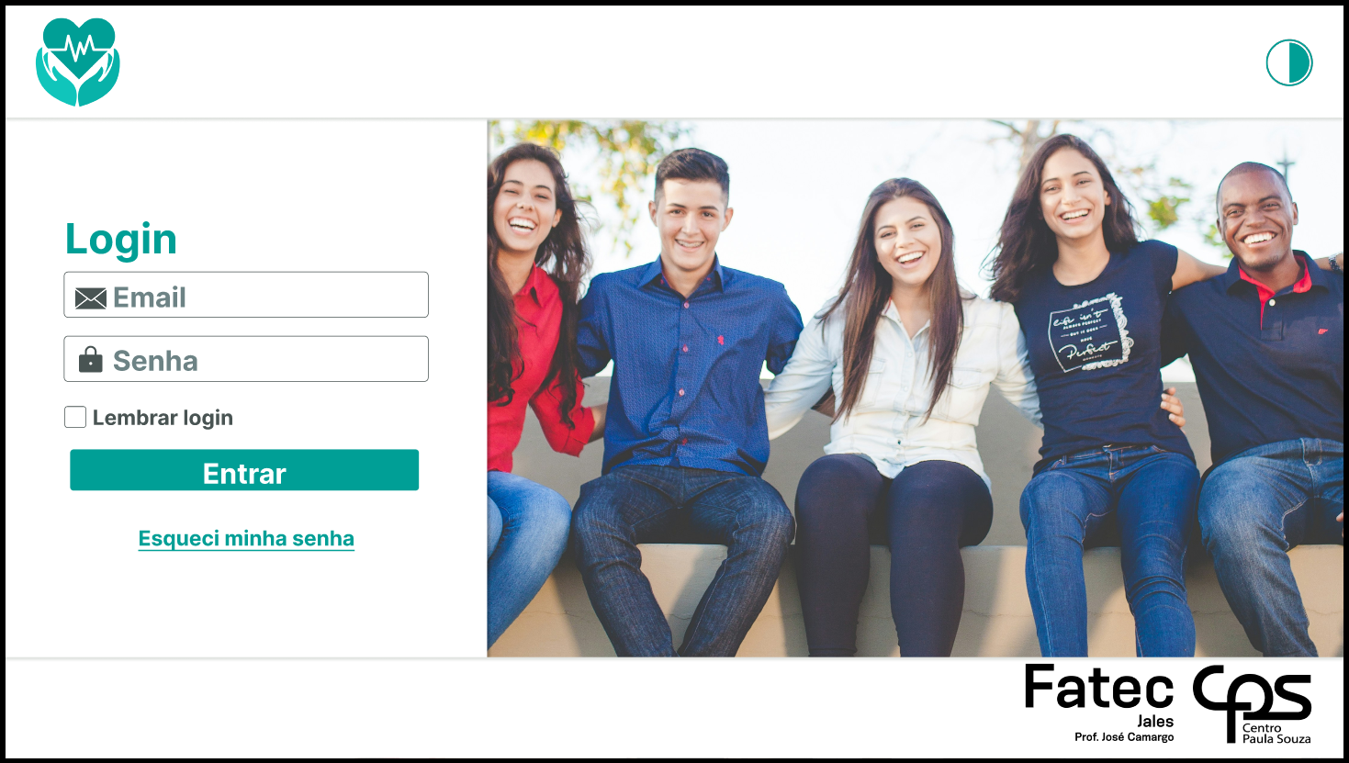

**Figura 25 - Tela Principal Administrativa Desktop (Texto Redimensionável)**

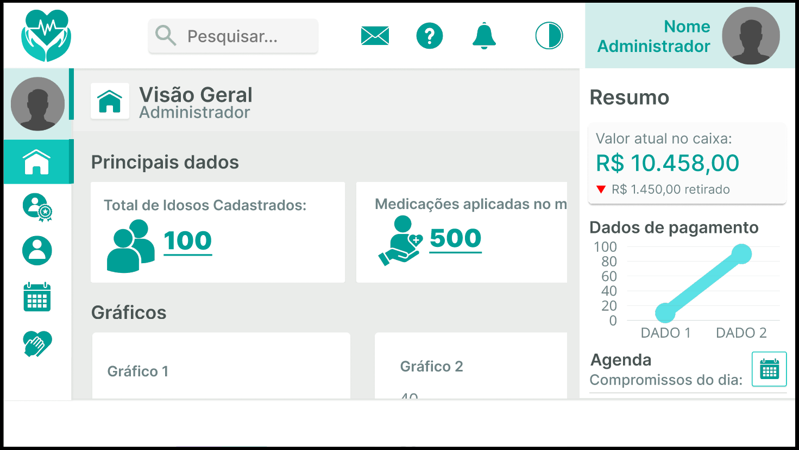

**Figura 26 - Menu Desktop (Texto Redimensionável)**

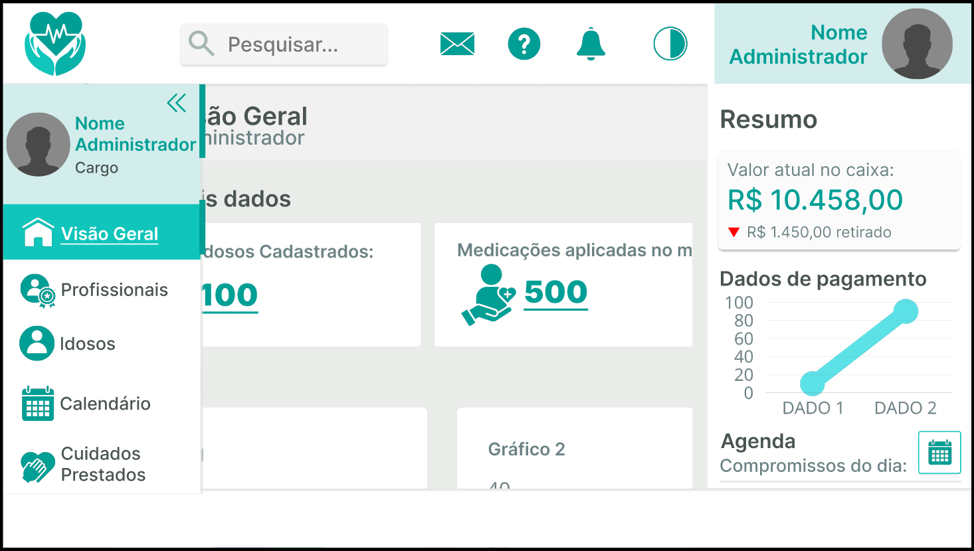

**Figura 27 - Calendário Desktop (Texto Redimensionável)**

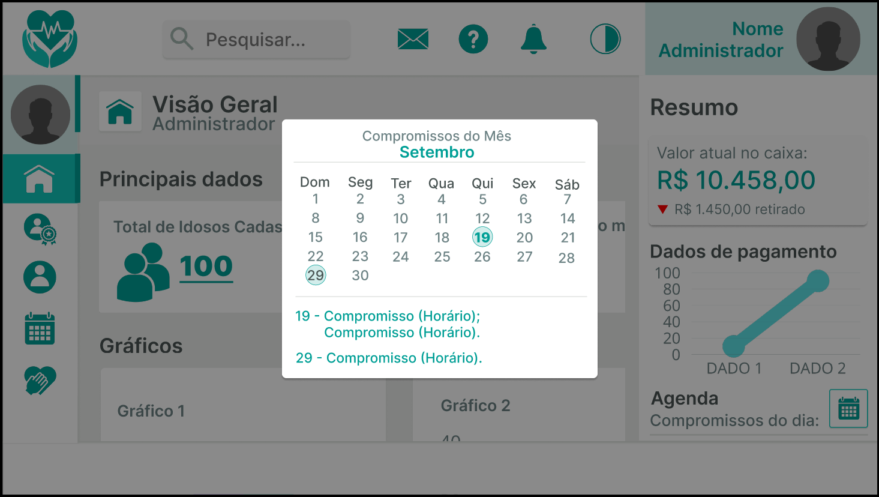

A funcionalidade de texto redimensionável também está disponível para dispositivos móveis, garantindo uma experiência de uso acessível e legível em todas as plataformas.

**Figura 28 - Tela Inicial Mobile (Texto Redimensionável) Figura 29 - Tela Inicial Mobile**

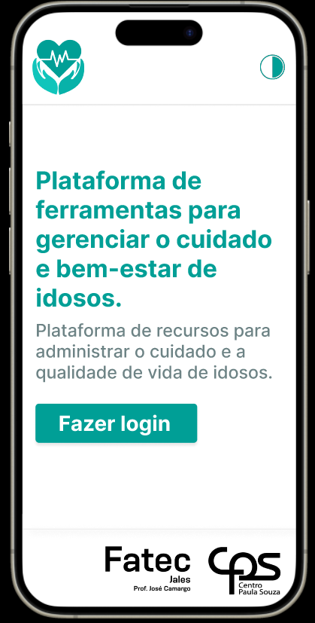 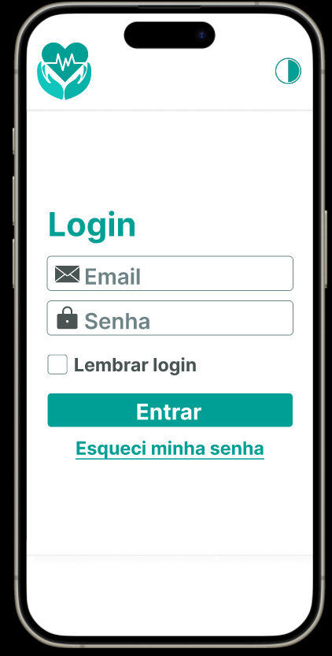

**Figura 30 - Tela Administrativa Principal Mobile (Texto Redimensionável) Figura 31 - Menu Mobile (Texto Redimensionável)**

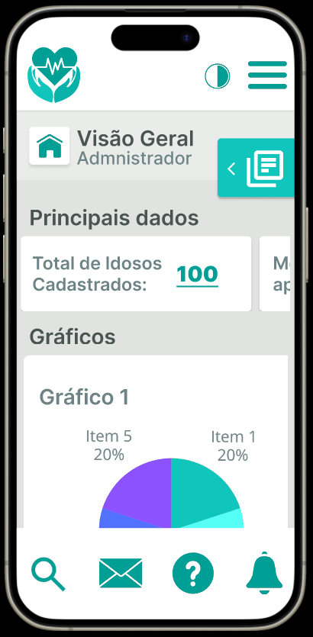 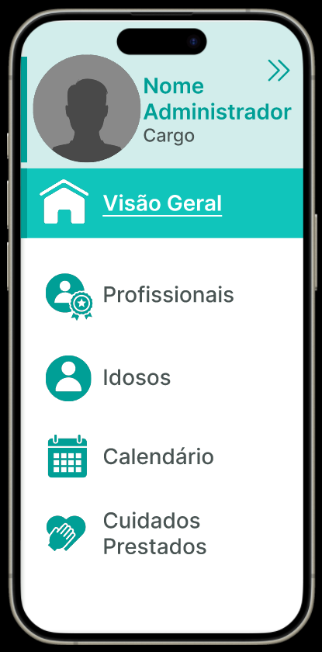

**Figura 32 - Resumo (Texto Redimensionável) Figura 33 - Calendário (Texto Redimensionável)**

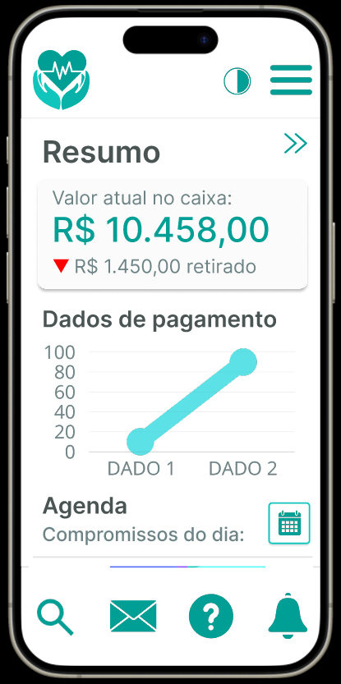 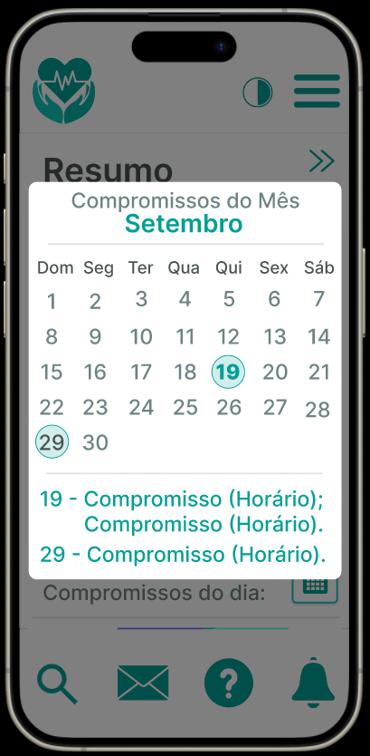

1. **Compatibilidade com Leitores de Tela**: O sistema será otimizado para funcionar de forma eficiente com leitores de tela, garantindo que todos os elementos, como botões e menus, sejam compreendidos e acessíveis para pessoas com deficiência visual.
2. **Foco Visível**: Os elementos interativos, como botões e links, terão um destaque visual quando selecionados por navegação via teclado. Isso ajudará os usuários a identificarem facilmente onde estão interagindo na página.
3. **Evitar Autoplay**: Não será reproduzido automaticamente nenhum vídeo ou áudio. O usuário terá controle total sobre a reprodução de mídias, evitando distrações e ajudando quem utiliza tecnologias assistivas.
4. **Facilidade de Fechamento**: Modais e pop-ups poderão ser fechados de maneira simples, tanto visualmente quanto pelo teclado, garantindo que os usuários não fiquem presos em janelas que possam prejudicar a navegação.
5. **Suporte a Línguas**: A linguagem principal da página será definida corretamente para que tradutores automáticos e leitores de tela interpretem o conteúdo de forma precisa, oferecendo uma leitura e pronúncia corretas.
6. **Breadcrumbs (Migalhas de Pão)**: Um sistema de navegação será implementado para mostrar o caminho percorrido pelo usuário até a página atual, facilitando o entendimento da localização dentro do site.
7. **Conteúdo Multimídia Acessível**: Todos os vídeos terão legendas e o conteúdo de áudio será acompanhado de transcrições. Isso garantirá que pessoas com deficiência auditiva possam acessar todas as informações multimídia.
8. **Formatação Clara e Consistente**: O layout do sistema será claro e consistente, utilizando espaçamento adequado e organização de conteúdo de fácil compreensão. Isso beneficiará todos os usuários, especialmente aqueles com deficiência cognitiva.
9. **Feedback Acessível**: As mensagens de erro e feedbacks serão apresentados de forma clara e fácil de entender, utilizando textos explicativos e avisos visuais. Isso garantirá que os usuários saibam como corrigir eventuais problemas.
10. **Desempenho em Dispositivos Móveis**: O sistema será adaptado para funcionar perfeitamente em dispositivos móveis, mantendo as práticas de acessibilidade e garantindo que usuários em celulares ou tablets tenham a mesma experiência inclusiva que em desktops.

Links do Figma para acessar todas as telas mencionadas acima:

[Protótipo Desktop – Texto Redimensionável](https://www.figma.com/proto/uqFdrGZQXTRTliGP0vaWwd/Design-SeniorCareManager?node-id=332-3126&node-type=frame&t=upr9yeoz1xKQtMe3-0&scaling=scale-down&content-scaling=fixed&page-id=0%3A1&starting-point-node-id=48%3A577)

[Protótipo Desktop - Alto contraste](https://www.figma.com/proto/uqFdrGZQXTRTliGP0vaWwd/Design-SeniorCareManager?node-id=287-1692&node-type=frame&t=upr9yeoz1xKQtMe3-0&scaling=scale-down&content-scaling=fixed&page-id=0%3A1&starting-point-node-id=48%3A577)

[Protótipo Mobile – Texto Redimensionável](https://www.figma.com/proto/U00Wjb4P7V2sa2wvqV0o8q/Untitled?node-id=163-187&node-type=frame&t=1hL4nft7a0eOHIOs-0&scaling=scale-down&content-scaling=fixed&page-id=0%3A1&starting-point-node-id=163%3A266)

[Protótipo Mobile - Alto contraste](https://www.figma.com/proto/U00Wjb4P7V2sa2wvqV0o8q/Untitled?node-id=160-178&node-type=frame&t=1hL4nft7a0eOHIOs-0&scaling=scale-down&content-scaling=fixed&page-id=0%3A1&starting-point-node-id=163%3A266)

**Conclusão**

Será implementado no sistema diversas práticas de acessibilidade para garantir uma experiência inclusiva, incluindo textos alternativos para imagens, teclas de atalho para facilitar a navegação sem mouse, e navegação semântica para melhorar a compreensão por leitores de tela. Além disso, será assegurado um contraste de cores adequado, opções de alto contraste e texto redimensionável, tudo para atender usuários com baixa visão. A compatibilidade com leitores de tela será otimizada, e elementos interativos irão possuir foco visível para facilitar a navegação via teclado. O sistema também oferecerá facilidade no fechamento de modais, suporte a múltiplas línguas, breadcrumbs para navegação, conteúdo multimídia acessível com legendas e transcrições, formatação clara e consistente do layout, feedback acessível e desempenho otimizado para dispositivos móveis, garantindo que todos os usuários possam acessar e interagir com o sistema de forma eficaz e inclusiva.